EXERCÍCIO DE IMAGEM – IBGM – WEB.

1- Criação de imagem com transparência (gif)

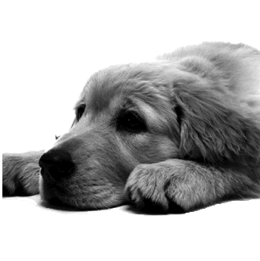

2- Criação arquivo JPG

a- jpg progressivo
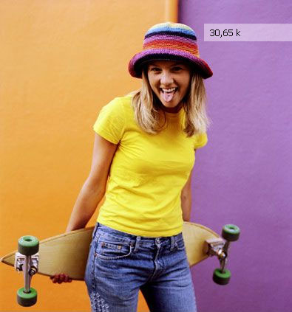

b- jpg padrão
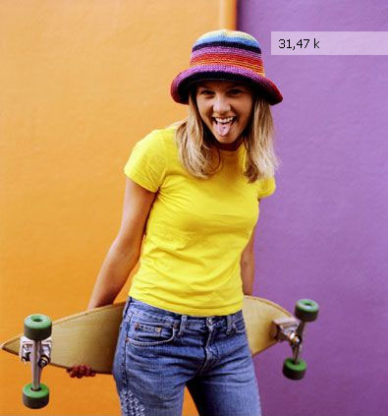

c- jpg otimizado
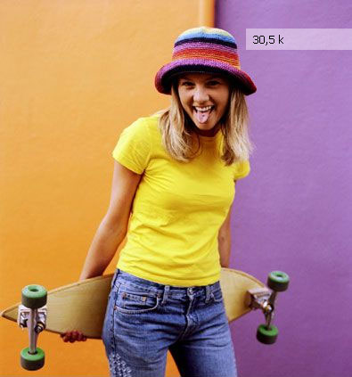

3- Criação de uma arquivo PNG

a- PNG 8 bits
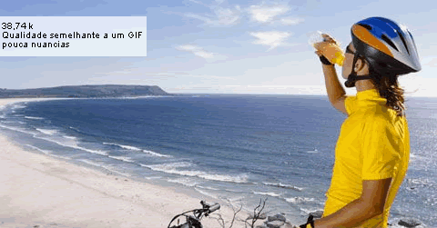
b- PNG 24 bits
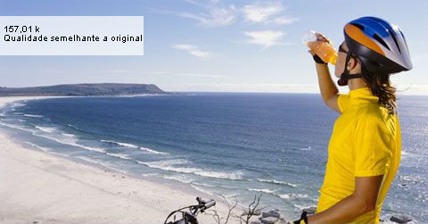

4- Escolher uma imagem sem ser extensão GIF e salvar em:

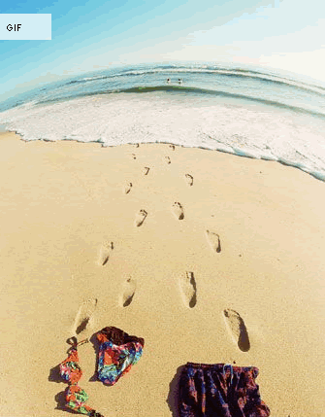
Qualidade baixa, 44 Kb

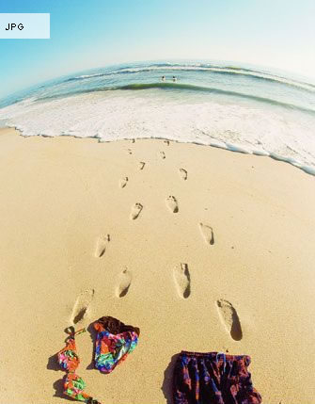
Qualidade boa, 27 Kb, muito pequeno.

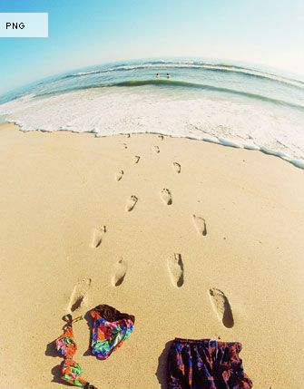
Qualidade ótima, porém arquivo muito grande, 184 K

5- Escolher uma imagem (foto) e salve observando a variação das paletas

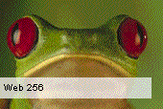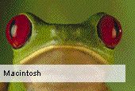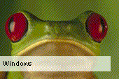

6- Escolher uma ilustração e salve como:

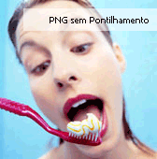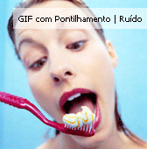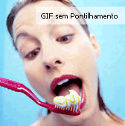

7- Escolher uma fotografia e salve como:

a- PNG (com e sem pontilhamento)
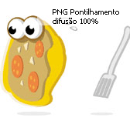

b- GIF( com e sem potilhamento)

c- JPG
Especifique o pontilhamento e intensidade percentual utilizado e qual o formato de JPG salvo.

Enviar para:
prof@rodrigomedeiros.com.br

